# 10.1 Paysage et carte

## 10.1.1 Contre la montre

Quelle carte?

Quelle perspective?

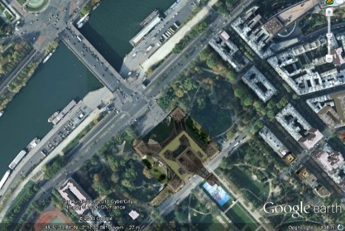

Perspective verticale

Carte topographique

2

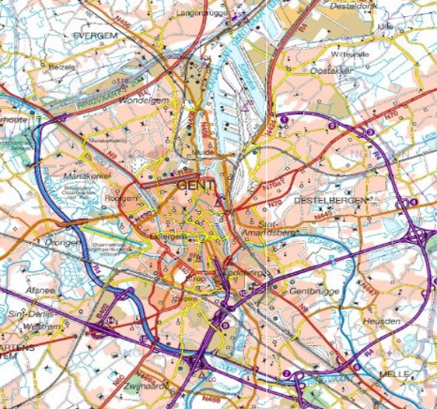

1

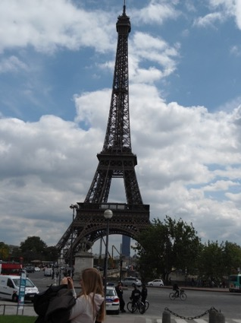

Quelle perspective?

4

3

Quoi?

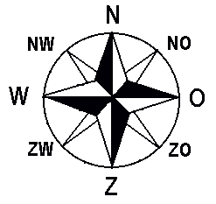

Perspective horizontale

Rose des vents

Quel instrument?

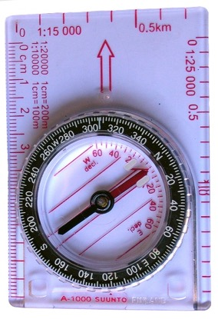

6

Quelle sorte d’échelle?

5

1/10 000

Boussole

Échelle à fraction

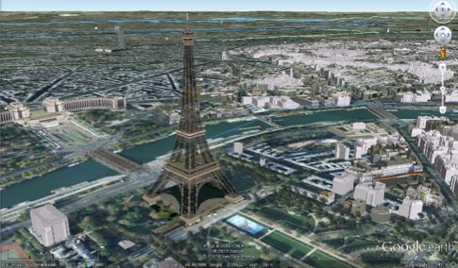

Quelle perspective?

Quoi?

**03°72’07,15” OL**

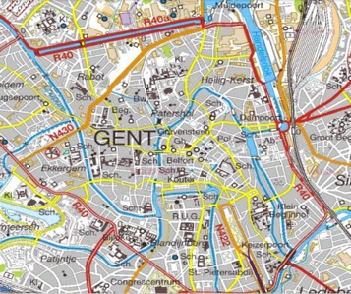

**03°72’07,15” OL**

**51° 05’71,27” NB**



7

**51° 05’71,27” NB**

Perspective oblique

Coordonnées

8

Quel hémisphère?

10

Quelle sorte d’échelle?

9

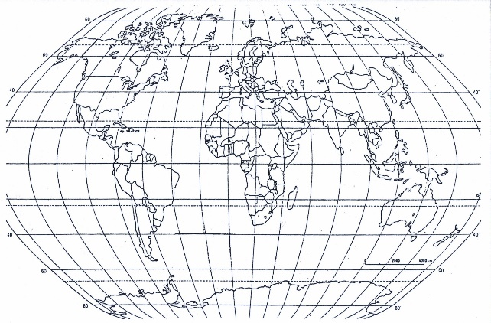



Échelle linéaire

hémisphère nord

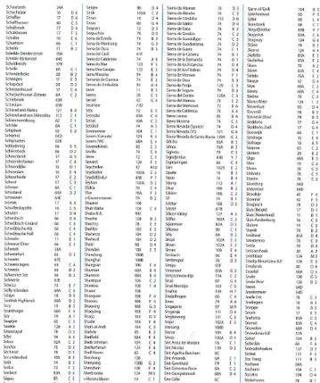

Quelle carte?

12

11

Quel aide dans l’atlas?

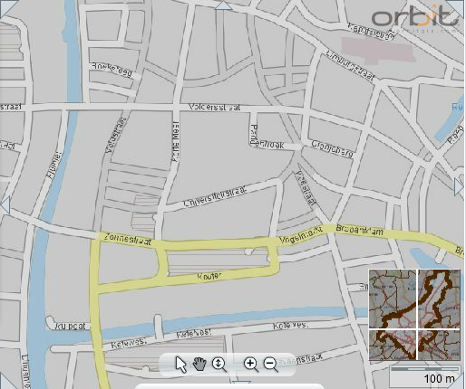

Plan des rues

Registre

Quelle carte?

14

**G**

**N**

**L**

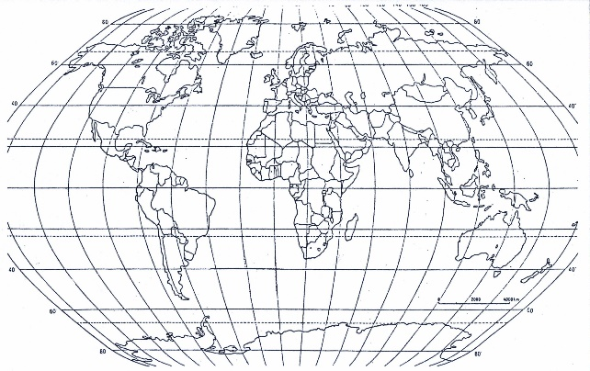

Quelle ligne?

13

Premier méridien

Carte de références

16

Quoi?

15

Quel hémisphère?

Légende

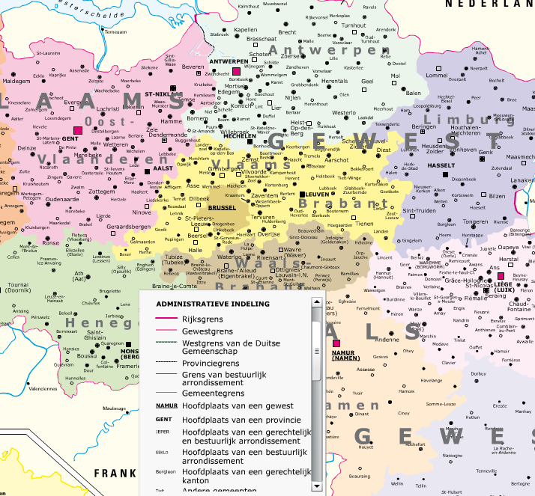

15 km

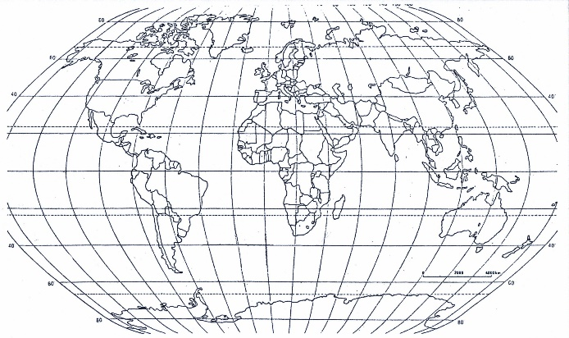

hémisphère ouest

18

Quelle ligne?

17

Quel aide dans l’atlas?

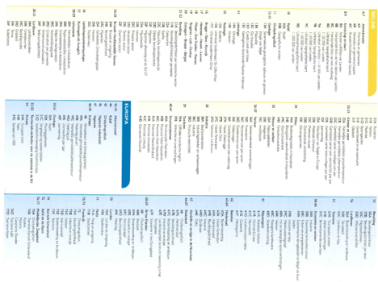

Parallèle

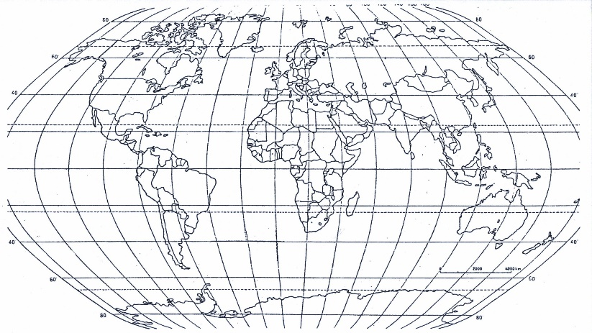

Table des matières

# 10.2 Relief

## 10.2.1 Tabou !

**Ligne de pliage inférieure** : Une ligne, où deux surfaces d’inclinaisons se rencontrent dans une vallée.

**Paroi de** **vallée** : Le flanc d’une vallée.

**Ligne de pliage supérieure** : La ligne la plus haute, ou deux pentes se croisent

**Fond de vallée** : partie plate dans la vallée.

**Vallée** : Une dépression est généralement formée par un cours d’eau.

**Lit de rivière** : un endroit en dépression où circule le cours d’eau.

**Ligne de pliage** : la ligne ou la pente change de direction.

**Ligne d’horizon** : la ligne qui sépare la terre et le ciel.

**Surface d’inclinaison** : une surface qui indique un changement entre une partie haute et une partie basse dans le paysage

## 10.2.2 Pictionary

|  |  |
| --- | --- |
|  |  |
|  |  |
|  |  |
|  |  |
|  |  |
|  |  |
|  |  |

## 10.2.3 Boucle interactive

|  |  |
| --- | --- |
|  | les lignes de hauteur sont très rapprochées sur une **pente raide**. |
|  | Les hautes montagnes font plus de 2000 mètres. Un exemple **d'une haute montagne** est les Alpes. |
| **4000m** | Une **ligne d'horizon** est une ligne imaginaire où l'air et la terre semblent se toucher |
|  | Une **pente** est une partie du paysage où la surface de la terre monte ou descend. |
|  | La Belgique est divisée en trois **zones de hauteur**: Basse Belgique, Moyenne-Belgique et Haute-Belgique. Le relief est classé dans le monde en : terres basses, moyennes et hautes. Mais attention! La Basse-Belgique et La Moyenne-Belgique correspondent à la terre basse et la Haute-Belgique correspond à la terre moyenne. |
|  | Un **plateau** est une forme de relief avec une ligne d'horizon droite (ou légèrement ondulée). Il y a des zones où la pente est douce et d’autres où la pente est raide (avec une petite ou grande altitude). Les incisions de rivières sont claires. Nous trouvons un exemple d'un plateau près de l'Ourthe dans les Ardennes. |
|  | Une **montagne ondulante** est une montagne avec des sommets arrondis. Vous les reconnaissez à la ligne d'horizon ondulante. |
|  | Les lignes de hauteur sont éloignées sur une **pente douce.** |
|  | **Une plaine** est une forme de relief où il y a peu ou pas de pentes et les différences de hauteur sont petites. |
|  | **Une montagne angulaire** est une montagne avec des pics dentelés. Vous reconnaissez une chaîne de montagnes angulaire à la ligne d'horizon saillante. |
|  | **Une ligne de pliage supérieure** est une ligne où deux pentes se croisent au sommet d’une montagne. |
|  | Une **colline** est une forme de relief avec une ligne d'horizon vallonnée et une moyenne altitude. Une colline peut contenir des pentes à la fois douces et raides. La hauteur maximale d'une colline est de 500m. Un exemple d'une colline en Belgique est le Kemmelberg. |
|  | Une **ligne de hauteur** est une ligne sur une carte qui relie tous les points de la même hauteur par une ligne. |
|  | Un **ravin** est une vallée avec les parois presque verticales. |
|  | Une **section de relief** est une représentation graphique. La ligne relie deux endroits et donne pour chaque point l'altitude. |
|  | Un **bassin fluvial** est l'ensemble d'une rivière principale et les affluents qui se jettent dans la rivière principale. Un exemple d'un bassin fluvial est le bassin de l’Yser. |
|  | Un **point de hauteur** est un point sur une carte qui indique la hauteur exacte. |
|  | En Europe nous trouvons beaucoup de chaînes de montagnes.  Par exemple : Les Carpates |
|  | La **ligne de séparation de l’eau** est une ligne imaginaire qui sépare deux bassins fluviaux les uns des autres. Un exemple est la ligne de séparation entre le bassin de l’Yser et de l'Escaut. |
|  | **Une vallée de forme V** est une vallée formée par une rivière. La vallée est de forme V. |
|  | Sur une surface plate ou en pente, l’eau circule toujours droit vers le bas. Cela s’appelle la **direction de drainage**. |
|  | Comment est la pollution de l’eau à Gand.  Sur cette carte, vous voyez le **degré de pollution** des rivières de Gand. |
|  | La **ligne de pliage** est une ligne où deux pentes se rencontrent. |
|  | Le relief en Belgique varie : plaines, collines, plateaux, dépression, …  Un exemple d’un plateau bas est le **plateau Campinois.** |

## 10.2.4 Bingo

|  |  |
| --- | --- |
|  |  |
|  |  |
|  |  |
|  |  |
|  |  |
|  |  |
|  |  |
|  |  |
|  |  |
|  |  |
|  |  |
|  |  |
|  |  |
|  |  |

# 10.3 Roches, sol, sous-sol

## 10.3.1 Domino

|  |  |
| --- | --- |
| START | Sol |
|  | Sable |
|  | Sous-sol |
|  | Roches non- consolidées |
| < 2cm | Roches consolidées |
| > 2cm |  |
| Test à l’acide |  |
| >2cm Grains sont sensibles et visibles |  |
| Schiste |  |
| Gravier | Fin |

## 10.3.2 Regroupe!

|  |  |  |
| --- | --- | --- |
|  |  | Sable |
|  |  | Argile |
|  |  | Sable blanc  Sable de quartz |
|  |  | Pierre bleue |
|  |  | Schiste |

## 10.3.3 Contre la montre

|  |  |
| --- | --- |
|  |  |
|  |  |
|  |  |
|  |  |
|  |  |

# 10.4 Climat et végétation

## 10.4.1 Tabou !

**Flore :** Synonyme de botanique.

**Isohyète :** Une ligne imaginaire sur une carte météorologique qui relie des points avec une même quantité de retombées sur une période.

**Climatogramme :** Un graphique qui représente plusieurs variables climatiques par mois.

**Thermomètre :** Un appareil qui sert à mesurer la chaleur.

**Désert glacé :** Endroit se situant au nord et au sud du globe. Il n’y a pas de végétation.

**Fluctuation de l’année :** La différence entre les degrés les plus hauts et les plus bas.

**Baromètre :** Appareil qui sert à mesurer la pression atmosphérique.

**Toundra :** Un type de végétation. Très peu de plantes. C’est l’endroit idéal pour les élans.

**Végétation montagnarde :** Des plantes qui poussent près de grands sommets enneigés.

**Isothèrme :** Une ligne imaginaire qui relie des points ayant la même chaleur.

**Forêt mixte :** flore constituée d’arbres à feuilles vertes et épines.

**Girouette :** appareil qui sert à mesurer l’orientation des circulations d’air.

**Climat :** Une moyenne des conditions météorologiques dans un endroit sur une période de plus de 30 ans.

## 10.4.2 Regroupe : climat et végétation

|  |  |  |  |  |
| --- | --- | --- | --- | --- |
| **Toundra** | **http://upload.wikimedia.org/wikipedia/commons/thumb/e/e6/Ru200008050084.jpg/275px-Ru200008050084.jpg** | **Climat froid avec saison de dégel** | **Pas d’arbres, mousses, marais, herbes** |  |
| **Taïga** | **http://files.louisbiome.webnode.com/200000022-0a3e60c332/taiga.jpg** | **Climat froid modéré avec hiver rigoureux** | **Végétation de conifères** |  |
| **Forêt mixte** | **http://t2.gstatic.com/images?q=tbn:ANd9GcStJL5fFnpSHQ0awxrOmcmJ5O2YBgJteqYH1qiPQZChsvG0XZkNnSk0sXZ0** | **Climat frais modéré avec hiver froid** | **Arbres à feuilles caduques** |  |
| **Arbres à feuilles caduques** | **http://www.trekkings.be/wildnistrail/etappe2/2voorbijgemund.jpg** | **Climat frais et modéré avec hiver doux** | **Arbres : chêne, platane, érable**  **En hiver, les arbres perdent leurs feuilles** |  |
| **Végétation à feuilles dures** | **http://t1.gstatic.com/images?q=tbn:ANd9GcQUd1X4VZsaelKnBIEeu5h11oQL0Z2x4XmQYhZx5BEPb6RSnH0DodwSCgSsuw** | **Climat chaud et modéré avec hiver humide** | **Des buissons à feuilles dures** |  |
| **Steppe** | **http://farm3.static.flickr.com/2145/2083577136_6db38d7445.jpg** | **Climat sec et modéré** | **Végétation sans arbres.**  **De grandes plaines d’herbe** |  |

## 10.4.3 Les piles

|  |  |
| --- | --- |
| **Météo** | **Climat** |
| L'état de l'atmosphère à un moment spécifique à propos de la température, des précipitations, du vent et de la pression d'air. | Les conditions météorologiques moyennes sur une période d'au moins 30 ans. |
| Samedi était une belle journée ensoleillée avec des températures allant jusqu'à 28 ° C Dans la soirée, il y avait par ci, par là un orage. | Janvier est le mois le plus froid de l'année. |
| La récolte de maïs est bien triste cette année à cause des pluies de cet été. | La température maximale la plus élevée à Uccle a été atteinte le 16 Janvier 1947 et s’est élevée à 15,3 ° C |
| La circulation était lente dans le nord le 9 août 2012 à cause du brouillard. | Chaque année on mesure en moyenne 800 mm d’eau en Basse et Moyenne-Belgique. |
| Le météorologue prévoit des températures de congélation jusqu’à -15 ° C pour la semaine prochaine. Nous allons probablement pouvoir patiner sur l’étang! | En Europe du Sud, nous trouvons peu ou pas d'arbres à feuilles caduques en raison des températures chaudes. |

## 10.4.4 Vrai ou faux

|  |  |
| --- | --- |
| Le climat est la condition météorologique moyenne d'un endroit particulier, et sur une période de 20 ans.  **Faux** | La limite du climat chaud et tempéré avec hiver humide est environ avec la frontière ‘olive’.  **Vrai** |
| La direction du vent dominant, en Belgique, est N.E  **Faux** | Une ligne qui relie tous les lieux avec la même quantité de précipitations est une isotherme.  **Faux** |
| 1013 hPa forme la frontière entre basse et haute pression.  **Vrai** | La température annuelle moyenne à Uccle est de 17 ° C.  **Faux** |
| Les feuilles des plantes et des arbres se ressemblent partout en Europe.  **Faux** | Sur un anémomètre vous pouvez lire la direction moyenne du vent.  **Faux** |
| En Belgique, il y a deux climats différents.  **Faux** | Quand nous parcourons l’Europe du sud au nord, nous rencontrons plusieurs types de végétation.  **Vrai** |

# 10.5 Développement urbain et population

## 10.5.1 Le choix de Springfield

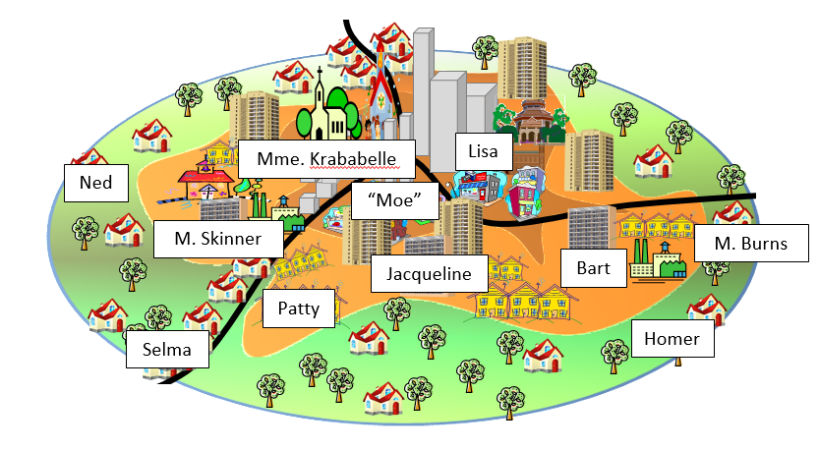

## 10.5.2 Combine !

|  |  |  |
| --- | --- | --- |
| Gand | Bruges | Courtrai |
| Lotenhulle | Eeklo | Gistel |
| Waarschoot | Sint-Lievens-Houtem | Torhout |
| Ichtegem | Lichtervelde | Zwijnaarde |

# 10.6 Exploration paysager d’Europe

## 10.6.1 Cartes ‘flash’

|  |  |
| --- | --- |
|  |  |
|  |  |
|  |  |
|  | |

# 10.7 Paysages touristiques

## 10.7.1 Quadrant de valeurs

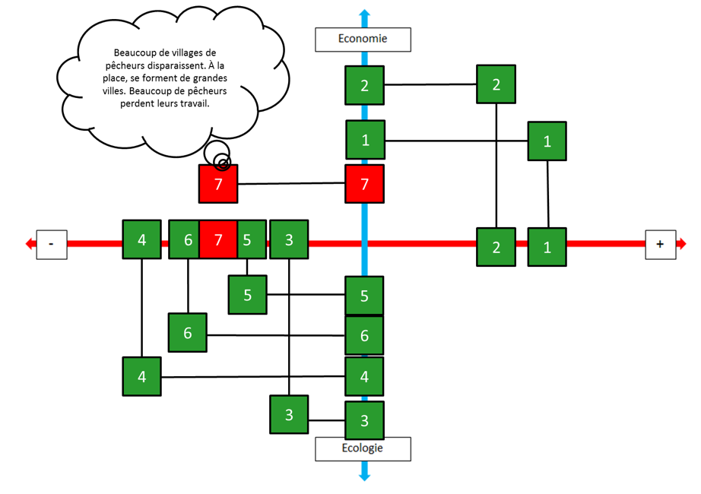

Beaucoup de villages de pêcheurs disparaissent. À la place, se forment de grandes villes. Beaucoup de pêcheurs perdent leur travail

# 10.8 Paysages industriels

## 10.8.1 Trèfle à quatre feuilles

|  |  |  |
| --- | --- | --- |
| Quoi ? | Comment ? |  |
| Viandes emballées prêtes pour la consommation. | Emballage de la viande, charcuterie, etc., sur différentes lignes de production. |
| Où ? | Pour qui ? |
| Sur la N9: une des routes de transport principales à proximité de la R4 (Ring de Gand). | Cette société fournit de la viande dans les pays d'Europe. |

|  |  |  |
| --- | --- | --- |
| Quoi ? | Comment ? |  |
| [http://www.destataprofil.lt/uploads/images/Hot_Dipped_Galvanized_Steel_Coil.jpg](http://www.google.be/url?sa=i&rct=j&q=rollen+staal&source=images&cd=&cad=rja&docid=1AuXvZSKhfhTxM&tbnid=2l5S0HVOlaRpZM:&ved=0CAUQjRw&url=http://www.destataprofil.lt/pagrindines_veiklos_kryptys&ei=QwyaUfG4I4SS0AXOiYCYCA&psig=AFQjCNFK4JxZPHYs4weUkZfTb4QQSK8I8w&ust=1369136407244472) | Cette usine couvre l'ensemble du processus de production d'acier à partir de matières premières (minerai de fer) au produit fini (plaques d'acier).  Cette usine est en possession de deux hauts fourneaux, d'une installation d'agglomération, cokerie, etc…. |
| Où ? | Pour qui ? |
|  | Livraison d'acier dans tous les pays du monde. |

|  |  |  |
| --- | --- | --- |
| Quoi ? | Comment ? |  |
| [http://foto.autozone.be/fotosartikelen/W600H9999Q100/58/24/Volvo-Cars-Gent-wil-300-extra-autos-per-week-produceren_0000582444.jpg](http://www.google.be/url?sa=i&rct=j&q=volvo+cars+gent&source=images&cd=&cad=rja&docid=IZF0Hs4qX-fFQM&tbnid=F0uvYmuGgRRTuM:&ved=0CAUQjRw&url=http://www.autozone.be/auto-nieuws/volvo-cars-gent-wil-300-extra-autos-per-week-produceren/artikel-314538.html&ei=AhKaUdvzEqSx0QWN_IHQDA&bvm=bv.46751780,d.d2k&psig=AFQjCNHTnpys244uLQ4CXMyFF03rLNZGXg&ust=1369138035499221)  [http://www.ridelust.com/wp-content/uploads/volvo_fh16_700.jpg](http://www.google.be/url?sa=i&rct=j&q=volvo+trucks&source=images&cd=&cad=rja&docid=WtoVxLhhrHtaBM&tbnid=Qf4lR2NuY-5lOM:&ved=0CAUQjRw&url=http://www.ridelust.com/700-hp-volvo-fh16-debuts-as-most-powerful-truck-in-the-world/&ei=IROaUYPLFeKS0AXzlYDgCw&bvm=bv.46751780,d.d2k&psig=AFQjCNEUE6es4mHHcIVYpuKAMBb-jYVQsg&ust=1369138330741662) | Les fournisseurs principaux sont situés dans le voisinage de l'usine et livrent leur matériel dans le bon ordre en fonction du principe ‘juste-à-temps’: sièges d'auto, pare-chocs, moteurs, composants de châssis, systèmes d'échappement, roues, éléments intérieurs, tableaux de bord, etc.  L'organisation du travail dans l'usine est basée sur le travail d'équipe. Les ingénieurs travaillent en équipe d'environ 12 personnes. Chaque équipe est coordonnée par un coach d’équipe. |
| Où ? | Pour qui ? |
|  | 95% produits finis sont exportés. |

|  |  |  |  |
| --- | --- | --- | --- |
| Quoi ? | | Comment ? |  |
|  | Les entreprises sont construites à proximité les unes des autres. La proximité de l'entreprise joue en faveur des autres entreprises. Production de bio-détergent, la biomédecine, ... | Les entreprises ont chacune leur propre spécialisation.  Ils utilisent surtout la chimie.  Ils ont leurs propres laboratoires de recherches et serres. |
| Où ? | | Pour qui ? |
| Les entreprises elles-mêmes sont très rapprochées et il y a une connexion facile.  Cela peut fournir une bonne coopération. |  | Secteur chimique. Utilisation pour le propre pays (ex. Yakult), aussi de l’exportation (entre autre pour les États-Unis. |

|  |  |  |
| --- | --- | --- |
| Quoi ? | Comment ? |  |
| Ancienne usine de textile (coton) qui est maintenant utilisée à d'autres fins (centres commerciaux, appartements ...).  La production de textile est maintenant entre les mains des pays à faible revenu. |  |
| Où ? | Pour qui ? |
|  | Export du coton dans le monde entier. |

|  |  |  |
| --- | --- | --- |
| Quoi ? | Comment ? |  |
| [http://biscoffblog.com/wp-content/uploads/2010/06/OCB-1P-2.jpg](http://www.google.be/url?sa=i&rct=j&q=lotus+bakeries&source=images&cd=&cad=rja&docid=H2tqMf5fUCzaKM&tbnid=13khvscbOqkKdM:&ved=0CAUQjRw&url=http://biscoffblog.com/?attachment_id=177&ei=47WlUfytEuSf0QXl0IH4Ag&psig=AFQjCNHEUfXNx3n6YFwQn1zMBfmyEkHqOw&ust=1369900788655003) | Chambres à pâtes, fours, neuf lignes de production pour les spéculoses. |
| Où ? | Pour qui ? |
| Lembeke. Un axe de circulation important est la E34. Connecté à l’usine de beurre. | Cette société fournit aux pays à travers le monde: la Corée du Nord, la Grande-Bretagne, Amérique du Nord, les Pays-Bas, le Japon, etc. |

## 10.8.2 C’est quoi ?

Réponses personnelles des élèves.

# 10.9 Paysages agricoles

## 10.9.1 Dos à dos

**Élevage**: Type de culture ou on élève du bétail.

**Culture mixte**: Culture où les vaches broutent sur des prairies et où fait de l’agriculture.

**Élevage intensif**: Une sorte de culture dans laquelle les bovins sont au centre, la plupart du temps dans de petits espaces, où les gens travaillent beaucoup et les rendements sont élevés. Il est également nécessaire de pouvoir stocker les fourrages.

**Horticulture en pleine terre**: agriculture de fleurs et plantes décoratives en pleine terre.

**Horticulture sous serres**: agriculture de fleurs et plantes décoratives dans des serres.

## 10.9.2 Regroupe !

|  |  |
| --- | --- |
| Culture mixte + polders | 67 km |
| Sol fertile d’argile |  |
| Élevage, Condroz, Ardennes | 67km |
| Le sol rocheux est plus difficile pour l’agriculture | [http://static.skynetblogs.be/media/4860/2186624634.jpg](http://www.google.be/url?sa=i&rct=j&q=&esrc=s&frm=1&source=images&cd=&cad=rja&docid=VVuq7YQd8kuI4M&tbnid=pDrdLWvmWAtL-M:&ved=0CAUQjRw&url=http://wandelaar3680.skynetblogs.be/archive/2011/07/30/fy-arbres-napoleon-harze-en-omgeving-zaterdag-30-07-2011.html&ei=gNehUeE-juzSBbm-gbAE&bvm=bv.47008514,d.d2k&psig=AFQjCNH7aZlK39reneB9GKIkJGKiUJkCPg&ust=1369647352509652) |
| Vergers + Humide Haspengouw | 67 km |
| Sol fertile de limon | [http://dertien.vlaanderen.be/nlapps/data/docattachments/schatten%20volledig(7).jpg](http://www.google.be/url?sa=i&rct=j&q=&esrc=s&frm=1&source=images&cd=&cad=rja&docid=SdIvXyoCrhXjmM&tbnid=Tav7YRG0Oi-cUM:&ved=0CAUQjRw&url=http://dertien.vlaanderen.be/nlapps/docs/default.asp?id=115&ei=MtahUf-5LOfA0QXYuoHwCA&bvm=bv.47008514,d.d2k&psig=AFQjCNGSzYxeakYt23NqjSBDhDnAYKyOWw&ust=1369647022450160) |
| Agriculture + Haspengouw | 67 km |
| Sol fertile de limon | [http://www.vildaphoto.net/data/php/frontend.actions.php?action=photo-viewphoto&id=25057](http://www.google.be/url?sa=i&rct=j&q=&esrc=s&frm=1&source=images&cd=&cad=rja&docid=ciBvrdlrOpr_fM&tbnid=mHRtOJvMMA5fjM:&ved=0CAUQjRw&url=http://www.vildaphoto.net/photo/25057&ei=CN6hUaeMC8Wb0wXA54HYCQ&bvm=bv.47008514,d.d2k&psig=AFQjCNEp8TRIswhgYaY-vwrBC3a1dC09ug&ust=1369649028186710) |
| Foresterie + Ardennes | 67 km |
| Haut, froid, pentes raides, sol rocheux | [http://images17.knack.be/images/resized/119/499/364/073/7/500_0_KEEP_RATIO_SHRINK_CENTER_FFFFFF/image/1194993640737.jpg](http://www.google.be/url?sa=i&rct=j&q=&esrc=s&frm=1&source=images&cd=&cad=rja&docid=ciBBs_kPg9hIRM&tbnid=mAsvd3pWGd7V9M:&ved=0CAUQjRw&url=http://weekend.knack.be/lifestyle/reizen/bestemmingen/europa/frankrijk/franse-ardennen/franse-ardennen/article-1194993640766.htm&ei=dtqhUf6LJvSW0QWKrIDADg&bvm=bv.47008514,d.d2k&psig=AFQjCNETYjMK69tVXZywidEMM2YGXqPS4A&ust=1369647996018052) |